"LOS INDÍGENAS AMAZÓNICOS SE SIENTEN ESCUCHADOS POR LA IGLESIA", DICE EL VICEPRESIDENTE DE LA REPAM

Cardenal Barreto: "El Sínodo amazónico va a ser un banco de prueba para la Iglesia y para el mundo"

"Este sistema ha fracasado, esa vorágine consumista tiene que cambiar a una vida sobria, a una vida sencilla"

Luis Miguel Modino, 30 de noviembre de 2018 a las 21:50

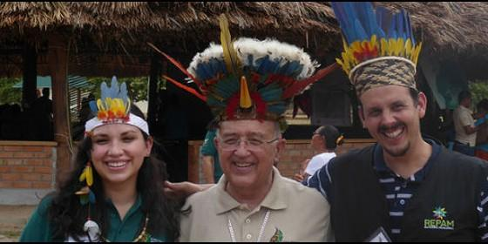

Barreto, con un sombrero de plumas indígena

[RELIGIÓN](https://www.periodistadigital.com/religion) | [AMÉRICA](https://www.periodistadigital.com/religion/america)

Sé que esto va a crear muchísimos problemas, pero también tenemos que ser muy conscientes como Iglesia, cómo resolvemos la ministerialidad eucarística en todas las comunidades cristianas del mundo

* [El cardenal Barreto califica de "vergüenza" la petición de asilo del expresidente García](https://www.periodistadigital.com/religion/america/2018/11/21/religion-iglesia-america-peru-cardenal-barreto-califica-verguenza-peticion-asilo-uruguay-expresidente-alan-garcia-corrupcion-justicia.shtml)
* [El cardenal Barreto tacha de "maligna" la campaña de Viganò contra el Papa](https://www.periodistadigital.com/religion/america/2018/09/28/religion-iglesia-america-peru-cardenal-barreto-tacha-maligna-campana-vigano-contra-papa-francisco.shtml)

(*Luis Miguel Modino*, corresponsal en Brasil).- El **Cardenal Pedro Barreto** es uno de los últimos purpurados de la Iglesia católica, el Papa Francisco le impuso el birrete el pasado 29 de junio. El cardenal jesuita es un enamorado de la Amazonía, a la que define como "la zona más olvidada del Planeta", pero que encierra culturas que nos enseñan a vivir de una manera diferente, abandonando la vorágine consumista que domina la sociedad actual.

Según el arzobispo de Huancayo, Perú, el Sínodo para la Amazonía va a ser **"un banco de prueba, de examen, para la Iglesia hoy"**, palabras que cobran mayor autoridad viniendo de alguien que es miembro del Consejo Presinodal y Vicepresidente de la Red Eclesial Panamazónica - REPAM. Dentro del proceso sinodal, el cardenal destaca "el sentimiento de alegría de los indígenas amazónicos, ellos se sienten escuchados por la Iglesia". El cardenal define a los indígenas como "los verdaderos interlocutores de esa vasta región", por lo que es fundamental para la Iglesia "aprender a escuchar, porque normalmente la Iglesia simplemente predicaba, no escuchaba".

En la entrevista, el Cardenal Barreto reflexiona sobre algunos aspectos que se prevén como importantes de cara al Sínodo, como es**el papel de la mujer en la Iglesia**, la celebración de la Eucaristía y la presencia eclesial en las comunidades amazónicas, especialmente en las comunidades indígenas. Junto con eso, insiste en la necesidad de vivir el discernimiento y la sinodalidad, elementos fundamentales en el pontificado del Papa Francisco, en quien se deja traslucir la espiritualidad ignaciana.

**¿Por qué es necesario un Sínodo para la Amazonía?**

En primer lugar, porque es la zona más olvidada del Planeta. La Amazonía tiene grandes culturas que nos enseñan ahora a vivir con sobriedad, nos enseñan también a vivir con una armonía con la naturaleza y de, alguna manera, es la reserva de agua más grande del mundo, y sobre todo por lo de las culturas.

Por qué la Amazonía, porque desde el principio de la evangelización la Iglesia se interesó por los pueblos indígenas. Es cierto que hay que reconocer que el método pastoral era distinto, pero ahora es urgente, no solamente por relanzar la pastoral de conjunto, a través de una red eclesial, sino que además es la Amazonía para el mundo, como dice el Papa Francisco en la Laudato Si, número 38.

**Esa propuesta de sobriedad feliz, de la que habla el Papa Francisco, ¿no entra en conflicto serio con los intereses de las grandes potencias económicas del capitalismo? ¿Qué es lo que puede suponer ese choque de culturas, de modos de entender la vida?**

En realidad es muy claro que esta vida sobria que propone el Papa Francisco en la Laudato Si, cae por su propio peso. El ritmo consumista, este sistema tecnocrático, que pone en primer lugar el lucro y el uso abusivo de los recursos naturales, hace que no sea viable. El Papa llegó a decir que este sistema ha fracasado, esa vorágine consumista tiene que cambiar a una vida sobria, a una vida sencilla, que realmente va a ser bien difícil, porque hay intereses económicos muy fuertes por medio. Por eso digo, el Sínodo amazónico va a ser un banco de prueba, de examen, para la Iglesia hoy, no solamente para la región amazónica, sino para todo el mundo. Esta es la propuesta, que no solamente la Iglesia lo dice, sino cualquier economista en su sano juicio, dice que este proceso no puede avanzar.

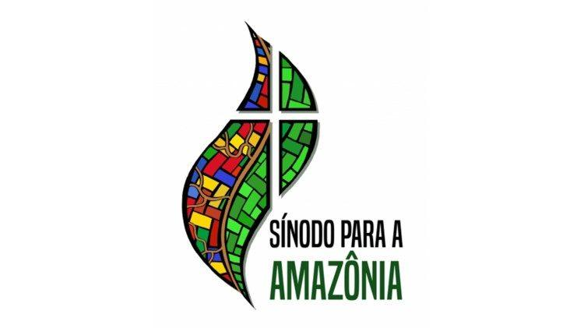

**Ahora como cardenal, usted tiene más contacto con el mundo vaticano, ¿en el Vaticano, se está asumiendo el Sínodo para la Amazonía como algo de toda la Iglesia o como algo más regional?**

Yo tengo poco conocimiento de la Santa Sede, pero hay dos personas que a mí me inspiran mucha confianza, una de ellas es precisamente el Papa Francisco, que ha tomado esta decisión, sobretodo proponiendo el tema de nuevos caminos para la Iglesia y para una ecología integral, que en definitiva está poniendo en una región algo que es como base para generalizarlo a nivel universal. Porque dice nuevos caminos para la Iglesia, no para la Iglesia solamente amazónica, y la ecología integral es la propuesta esencial que la Iglesia católica, a través de la Laudato Si, hace al mundo entero, con una base científica, con una base bíblica, y con un reconocimiento de nuestro propio pecado personal del uso indebido e irracional de los recursos.

Entonces, yo creo que los dos pilares es el Papa Francisco y ahora también el Cardenal Baldisseri, que es el Secretario del Sínodo. Y esto yo lo puedo decir porque estoy dentro de la Red Eclesial Panamazónica y dentro del Consejo Presinodal. Yo abrigo la esperanza que poco a poco vayamos tomando conciencia que la Amazonía no es una propuesta, se puede decir, que se le ocurrió al Papa Francisco, sino que viene a tomar conciencia que la Iglesia, desde el principio de la evangelización, se preocupó por la Amazonía.

Tan es así, que la primera encíclica del Papa San Pío X, fue precisamente frente a los problemas de los caucheros, que diezmaban a los indígenas y que se aprovechaban del caucho en esa época, estamos hablando de 1903, con una encíclica muy breve, pero que expresaba el dolor de la Iglesia ante la muerte y la devastación de la naturaleza en la zona amazónica.

**Estamos en el proceso de escucha de los pueblos amazónicos, algo en lo que insiste mucho el Papa Francisco. Dentro de este proceso, de lo que le ha llegado a usted, ¿qué es lo que más le está sorprendiendo?**

El sentimiento de alegría de los indígenas amazónicos, ellos se sienten escuchados por la Iglesia. Eso no quiere decir que antes no había intentos de sacerdotes, de religiosas, que estaban muy cercanos a la población. Pero ahora es el Papa Francisco el que nos impulsa a ponernos en camino juntos, el caminar junto con ellos, el aprender de ellos, así lo dijo en Puerto Maldonado, en el Perú. Ellos son los verdaderos interlocutores de esa vasta región amazónica que tiene mucho que enseñarnos al mundo.

En ese sentido, hay algo muy importante que es aprender, y aprender a escuchar, porque normalmente la Iglesia simplemente predicaba, no escuchaba. Incluso el Papa Francisco en Puerto Maldonado dijo, les pido a ustedes que ayuden a sus obispos y sacerdotes y a todos los agentes pastorales a que sean uno con ustedes. Y esa es la metanoia, la conversión, la Iglesia tiene que convertirse a ellos, dejarse tocar por ese sufrimiento, por ese abandono, por esa situación de descartables, como muchas veces se piensa de la Amazonía.

**En ese sentido, podemos decir que el Papa Francisco insiste mucho en esa actitud de conversión en la Iglesia. En el Sínodo de los Jóvenes, recientemente clausurado, insistía mucho en la necesidad de escuchar a los jóvenes. ¿Usted no cree que a la jerarquía le falta mucho en esa actitud de escuchar y, sobre todo, de querer aprender?**

Sí. Creo que nosotros hemos estado por mucho tiempo en el púlpito, y en el púlpito hablábamos, y desde el púlpito predicábamos, y creíamos que desde el púlpito, en la Iglesia, en el templo, evangelizábamos. Por eso, el salir, la Iglesia en salida, misionera, que tanto insiste el Papa, es la actitud también del Concilio Vaticano II, la actitud de la Iglesia primitiva, una Iglesia que sale, que anuncia el kerigma, ese entusiasmo, esa parresia, que realmente entusiasma por la vivencia que uno transmite y no tanto por las palabras que dice.

Creo que tenemos que aprender a escuchar más allá de las palabras, especialmente de los que viven en la periferia. En este momento estamos en Guyana, en esta asamblea territorial muy bonita, y estoy con muchas ansias de escuchar también, qué dicen ellos, qué esperan ellos de la Iglesia, porque ellos son protagonistas de esta nueva evangelización amazónica y también eclesial.

**En la Iglesia de la Amazonía, algo que sucede en todo el mundo, la presencia de las mujeres siempre es muy superior a la de los hombres. ¿Cómo el Sínodo de la Amazonía puede ayudar a dar un nuevo impulso a algunas intuiciones que el Papa Francisco ha tenido sobre la importancia de reconocer la presencia y el protagonismo de las mujeres en la Iglesia?**

Como decía antes, el Sínodo amazónico va a ser como un examen decisivo para la Iglesia. Primero en el papel de la mujer. Yo creo que aquí está el punto neurálgico, porque en todas las comunidades amazónicas, también en las indígenas, el papel de la mujer cumple un rol muy importante, a pesar de que son maltratadas, a pesar de que hay dificultades, porque no se puede mitificar las culturas amazónicas. Sin embargo, también hay todo el tema de familia, que tiene como base fundamental la unidad, y se ve como algo negativo el que la familia no esté bien cohesionada. También el respeto a la naturaleza.

Dentro de este contexto hay una irrupción de inversiones extranjeras que no respetan las culturas y que se aprovechan de los recursos naturales, donde viven precisamente, de manera ancestral, muchos hermanos nuestros y perjudican la vida y la calidad de vida de ellos. En ese sentido, hay consecuencias muy graves, desunión en las comunidades nativas, la trata de personas, en fin, una serie de problemáticas que el Papa pudo percibir cuando visitó Puerto Maldonado, que es, yo diría, el punto neurálgico de toda la Amazonía, donde hay minería ilegal a gran escala, donde hay minería informal y donde hay toda la clase de perversión, moral incluso, en toda la población.

**Una de las cuestiones que aparecen en el proceso de escucha es la poca presencia de los sacerdotes, de la jerarquía, en las comunidades, sobre todo en las más distantes. Eso se traduce en la falta de celebración de sacramentos, en la falta de presencia. ¿Cómo el Sínodo puede reflexionar sobre esa poca presencia y sobre la falta de celebración de los sacramentos, principalmente la Eucaristía, que la propia Iglesia presenta como fuente y culmen de la vida cristiana?**

Ese es un tema que ha salido en varias oportunidades en las reuniones que hemos tenido, pero no solamente es el problema de sacerdotes en la Amazonía, sino en toda la Iglesia universal. Entonces volvemos al tema, la Amazonía va a ser como este banco de pruebas para la Iglesia universal, cómo resolvemos esto. Es verdad, la Eucaristía edifica a la Iglesia, y a veces hay poblaciones de indígenas amazónicos que tienen un pastor en su Iglesia y en las católicas tienen un catequista, pero no tienen un sacerdote. Pensar en que haya sacerdotes en todas las comunidades es inviable, impensable. Tenemos que ser muy imaginativos para ver cómo podemos resolver este problema, que es eminentemente pastoral.

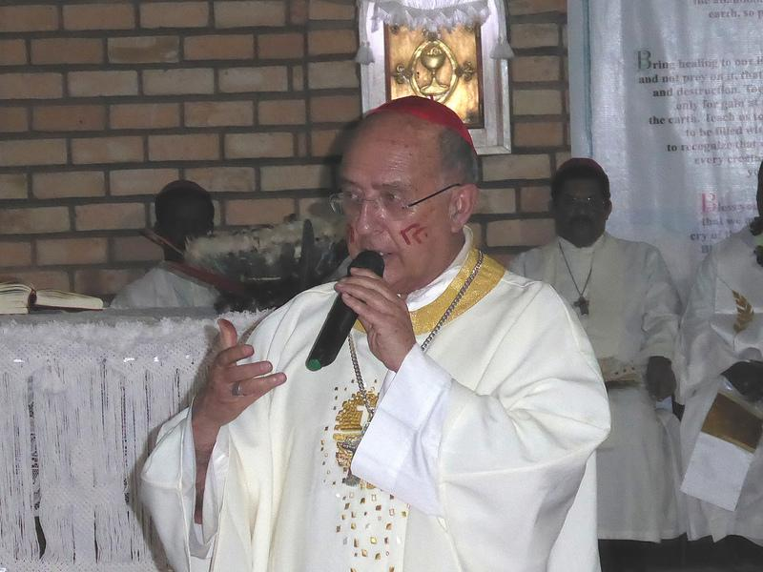

Pero la sinodalidad, el caminar juntos, va mucho más allá de la ministerialidad. Ese es tema que va a salir, lógicamente. El Papa, cuando estuvimos en la primera reunión del Consejo Presinodal, no habló, precisamente nos escuchó, pero salió este tema. Entonces, esperemos que en el Sínodo se toque este tema, y yo sé que esto va a crear muchísimos problemas, pero también tenemos que ser muy conscientes como Iglesia, cómo resolvemos la ministerialidad eucarística en todas las comunidades cristianas del mundo, no solamente de la Amazonía.

**Usted habla de la presencia de pastores evangélicos en muchas comunidades, lo que está provocando que ante la falta de presencia más constante de la Iglesia católica, muchas comunidades que eran católicas en la región amazónica, están pasando a las Iglesias evangélicas. Para la Iglesia católica, ¿ésta es una preocupación grave o en algo que no sabe cómo enfrentar?**

En realidad, yo creo que tenemos que tener una visión más integral de la problemática. Es verdad que hemos sido, en la Iglesia católica, muy centralistas en el ministerio presbiteral. En cambio a los laicos no se las ha dado la oportunidad también de participar en los diversos ministerios. Sin embargo, en las Iglesias evangélicas tienen la posibilidad de una formación, tal vez escasa, de pastores, pero que definitivamente ellos, en cualquier lugar en que estén, tienen su pastor, bien o mal, pero lo tienen, tienen un referente.

Ahora, lo que hay que reconocer, y eso es propio de la Iglesia católica, nosotros somos una red eclesial. En general, todos tenemos referencia al Papa Francisco y su liderazgo está demostrando que hay toda una propuesta de hacer de la Iglesia un sínodo constante, que es caminar juntos, es buscar juntos lo que Dios quiere para nosotros. Y el mismo Papa Francisco dice que no tengamos miedo a hacer propuestas innovadoras, que tengamos coraje para enfrentar esta problemática desde esta experiencia del discernimiento y de la búsqueda común de la voluntad de Dios. Entonces, la sinodalidad, que es caminar juntos, no viene solamente de Francisco, viene ya del Vaticano II, y viene de la Iglesia primitiva. Este reforma de la Iglesia, que está costando tanto, una Iglesia estancada, de una Iglesia que siempre tenía que hacer lo mismo, una Iglesia que no podía mirar más allá de sus propios ojos, una Iglesia que se miraba a sí misma, tenemos que mirar la realidad.

Estoy convencido que estamos viviendo un kairos, pero ese kairos, que es la irrupción del Espíritu Santo en la Iglesia, también nos exige a nosotros, como dice Pablo, una kenosis, un salir de nosotros mismos, de nuestra mentalidad, tanto europea, o americana, o asiática, para buscar juntos la unidad en la diversidad.

**Su tocayo, Don Pedro Casaldáliga, dice que el miedo es lo contrario de la fe. ¿Podemos decir que el Papa Francisco ha ayudado a la Iglesia a quitarse los miedos y a vivir con más esperanza en el futuro, en las personas, en la sociedad?**

Don Pedro Casaldáliga, que es alguien a quien yo admiro mucho por su inserción en toda la problemática indígena amazónica, y también el Papa Francisco, pero es lo que dice Jesús, cuantas veces dice Jesús a sus apóstoles no tengan miedo, no tengan miedo. El miedo paraliza, el miedo nos hace meternos en nuestro propio refugio, como diciendo ya no hay nada que hacer. Por tanto es una Iglesia que tiene que tener esta valentía, este coraje, de manera muy práctica, que es escuchando al otro, porque si uno no escucha al otro, no puede discernir que es lo que Dios quiere.

Si hay discernimiento sin acción, realmente no tiene ningún sentido escuchar. El escuchar es el primer escalón para poder discernir juntos, discernimiento en común, para poder actuar en común. Y esto lo dice claramente también Francisco, una Iglesia en salida, pero no es un salida que cada uno vaya por su lado, es una salida armónica, comprometida, en que todos estamos con los ojos fijos en Jesús, como dice el texto, cuando va Jesús a la sinagoga y lee el texto de Isaías, el Espíritu está sobre mí, esta lectura se cumple hoy, y todos tienen los ojos fijos en Jesús. Esto es lo que me parece a mí un cambio radical en la Iglesia, porque tener los ojos fijos en Jesús, significa que ponemos en primer lugar a Dios, a las personas y al entorno natural, porque antes se ponía, más que los ojos, la mente en la doctrina, en la sana doctrina, que es importante, por cierto, pero no es esencial.

**Usted habla de discernimiento, usted es jesuita, el Papa Francisco es jesuita, se percibe en las decisiones, en la forma de pensar del Papa Francisco, una espiritualidad ignaciana muy fuerte. ¿Qué es lo que ha supuesto para la Compañía de Jesús la llegada del Papa Francisco? ¿Cómo la espiritualidad ignaciana está ayudando a la Iglesia a responder a los desafíos de la sociedad actual?**

Por eso decía antes que es como un kairos, una irrupción del Espíritu Santo, porque un jesuita, y yo llevo más de 57 años en la Compañía de Jesús, nunca se nos imaginó que un jesuita llegara a ser Papa. En ese sentido, el Papa está, lógicamente, insistiendo mucho en el discernimiento, en la búsqueda en común, y esto es sinodalidad. El discernimiento no es invento de San Ignacio de Loyola, tiene una metodología en los Ejercicios, pero esto viene de San Pablo, que nos habla de discernir entre el bien y el mal, de buscar juntos la voluntad de Dios.

Para mí, como jesuita y ahora cardenal, es poner a la Iglesia en estado de misión, que es la característica fundamental del jesuita, que hay que servir sólo a Cristo y a su esposa, la Iglesia, bajo el Romano Pontífice. No sé cómo lo vivirá esto el Papa Francisco, porque bajo el Romano Pontífice, que dice San Ignacio de Loyola, es él, pero esto es una anécdota.

La verdad es que en la Evangelii Gaudium habla once veces de discernir, que es como la exhortación programática. Es que sin discernimiento, la Iglesia no puede ser fiel a Jesús, porque la novedad de la Iglesia es la novedad de Dios, y la novedad de Dios tiene que reflejarse en la Iglesia. Y Dios es siempre estar renovándose en el amor, porque el amor no es rutina. Por eso, el Papa Francisco dice, no hagamos las mismas cosas que antes. No porque estén mal, sino porque respondían a un contexto histórico que ya las cosas han cambiado.

Tenemos que aggiornarnos, como decía Juan XXIII hace más de 50 años al iniciar el concilio. Estamos en eso, yo creo que hay una identificación muy grande con el Papa Francisco, personalmente. Algunos, y lo han dicho públicamente, no están de acuerdo, que no es teólogo, pero lo que sí está claro en él es que es una visión de poner a la Iglesia en una acción de sinodalidad, de discernimiento y de acción pastoral conjunta.